ДВОПРОМЕНЕЗАЛОМЛЕННЯ ТА ДІЕЛЕКТРИЧНА ПРОНИКНІСТЬ ШАРУВАТИХ КРИСТАЛІВ CuInP₂S₆ ПРИ ВИСОКИХ ГІДРОСТАТИЧНИХ ТИСКАХ

П.П. Гуранич¹, О.Г. Сливка¹, О.О. Гомоннай¹, О.В. Шуста¹,
І.П. Пріц²
¹Кафедра оптики, Ужгородський національний університет
²Інститут фізики і хімії твердого тіла, Ужгородський національний університет
88000, Ужгород, вул. Волошина, 54

Досліджено вплив гідростатичного тиску на двопроменезаломлення та діелектричні властивості шаруватих кристалів CuInP₂S_{6.} Характер баричної поведінки температури фазового переходу в досліджуваних кристалах підтверджує, що фазовий перехід в них відноситься до типу лад-безлад. В сегнетиелектичній фазі виявлено додаткову лінію аномалій двопроменезаломлення. На основі досліджень оптичних та діелектричних властивостей кристалів CuInP₂S₆ побудована їх фазова р,Т-діаграма

Вступ
Відомо, що в шаруватих кристалах CuInP₂S₆ сегнетиелектрична поляризація виникає перпендикулярно шарам і обумовлена антиколінеарними вкладами за рахунок впорядкування іонів міді і зміщення іонів індію [1, 2]. Фазовий перехід 1- го роду при атмосферному тиску в даних кристалах реалізується при T=315К і відноситься до типу лад-безлад. В параелектричній фазі кристалева структура CuInP₂S₆ належить моноклінній сингонії – C2/c, в сегнетиелектричній фазі – Cc [1].
В даній роботі проведені дослідження діелектричної проникності та двопроменезаломлення кристалів CuInP₂S₆ при різних гідростатичних тисках (p_{atm}<p<250 МПа) в температурному інтервалі 77 K<T<400K.

Техніка експерименту
Кристали для досліджень були вирощені методом Бріджмена. Вони представляли собою пластини товщиною 0.2-2 мм, з нанесеними на великі площини електродами із срібної пасти або аквадагу. Вимірювання комплексної діелектричної проникності проводилось на частоті вимірювального поля 1 кГц та 1МГц.
Двопроменезаломлення досліджу-валось за допомогою методу Сенармона на довжині хвилі лазерного випромінювання =0,63 мкм. Світловий промінь поширювався вздовж кристалографічного напрямку [010]. Вимірювання проводилось в тривіконній оптичній камері високого гідростатичного тиску. В якості робочої рідини використовувався технічний бензин.

Експериментальні результати та їх обговорення
На рис.1 приведені температурні залежності діелектричної проникності кристалів CuInP₂S₆ при різних величинах гідростатичного тиску, одержані для частоти вимірювального поля f=1 kHz. При атмосферному тиску максимум діелектричної проникності, що відповідає температурі фазового переходу в досліджуваних кристалах, реалізується при температурі Т_{с}=315К. Зростання величини діелектричної проникності (рис.1 крива 1) в області T>330 K обумовлено іонною провідністю атомів Cu [1]. Слід відмітити, що для досліджуваних зразків спостерігається температурний гістерезис фазового переходу $ΔT$≈1.7 K. Ця величина суттєво менша ніж спостерігалася в цих кристалах в роботі [1] і співпадає з результатами роботи [3]. Як видно із рис.1 із зростанням гідростатичного тиску аномалія ε(Т), що супроводжує фазовий перехід, зсувається в область високих температур.
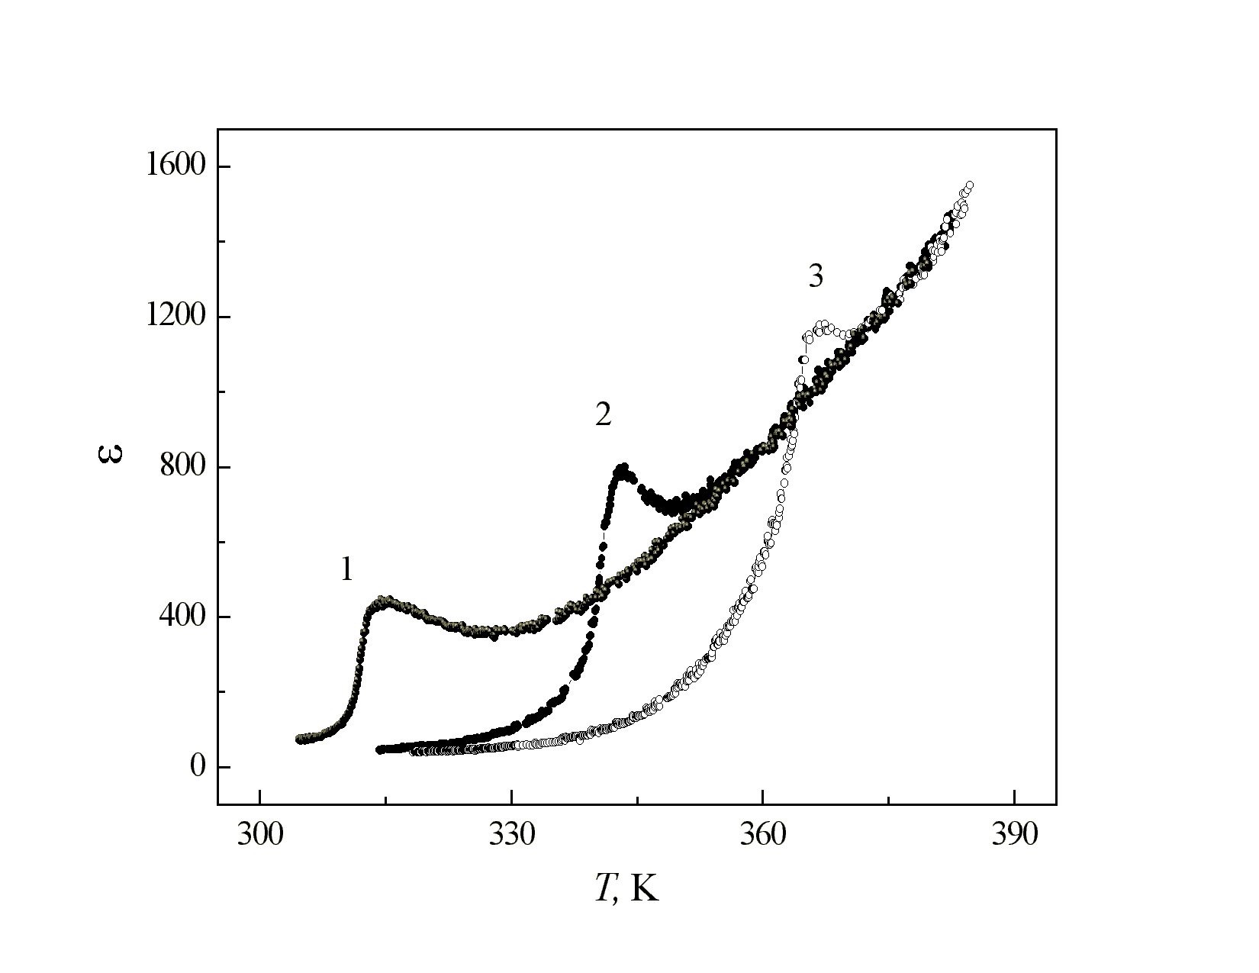Рис.1. Температурні залежності діелектричної проникності, при частоті вимірювального поля 1 kHz, кристалів CuInP₂S₆ при різних значеннях гідростатичного тиску р, МПа: 1- p=p_{atm}; 2-128; 3-248.

При цьому, зростання тиску практично не впливає на характер температурної залежності іонної провідності в параелектричній фазі і супроводжується зростанням величини стрибка величини ε при фазовому переході. Очевидно, це зумовлено відсутністю вкладу іонної провідності в діелектричну проникність в сегнето-електричній фазі. Подальше зростання тиску до р=400 МПа, очевидно, призведе до повного маскування максимуму діелектричної проникності провідністю іонів Cu.
На рис.2 приведені результати досліджень впливу гідростатичного тиску на температурні залежності діелектричної проникності кристалів CuInP₂S₆ для частоти вимірювального поля f=1 МHz.
Зсув аномалій діелектричної проникності ε супроводжується зменшенням її максимального значення при постійній величині температурного гістерезису фазового переходу, що свідчить про незмінність характеру фазового переходу при зростанні тиску.
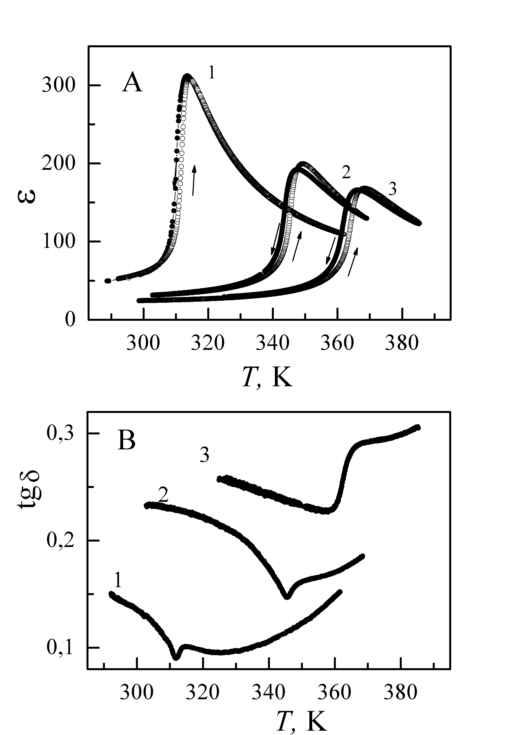
Рис.2. Температурні залежності діелектричної проникності (А) (нагрівання - відкриті точки, охолодження - закриті) та тангенса кута діелектричних втрат (В), при частоті вимірювального поля 1 MHz, кристалів CuInP₂S₆ при різних значеннях гідростатичного тиску р, МПа: 1- p=p_{atm}; 2-152; 3-249.

Величина константи Кюрі-Вейсса, яка в параелектричній фазі при атмосферному тиску рівна С_{W}=7.5⋅10³К, зменшується із зростанням тиску. Значення коефіцієнта $\frac{{\text{dC}}_{W}}{\text{dp}}=−$2.8⋅К/MPa. Фазовий перехід, супроводжується максимумом величини tgδ, який практично співпадає з температурою максимуму діелектричної проникності. Зростання втрат в високотемпературній області теж обумовлено іонною провідністю атомів Cu.
Температурні залежності двопро-менезаломлення кристалів CuInP₂S₆ при різних значеннях гідростатичного тиску, представлені на рис.3.4. Зростання тиску призводить до незначної зміни двопроменезаломлення в високо-температурній фазі та суттєвого зростання в сегентиелектричній фазі. При цьому на температурних залежностях аномальної
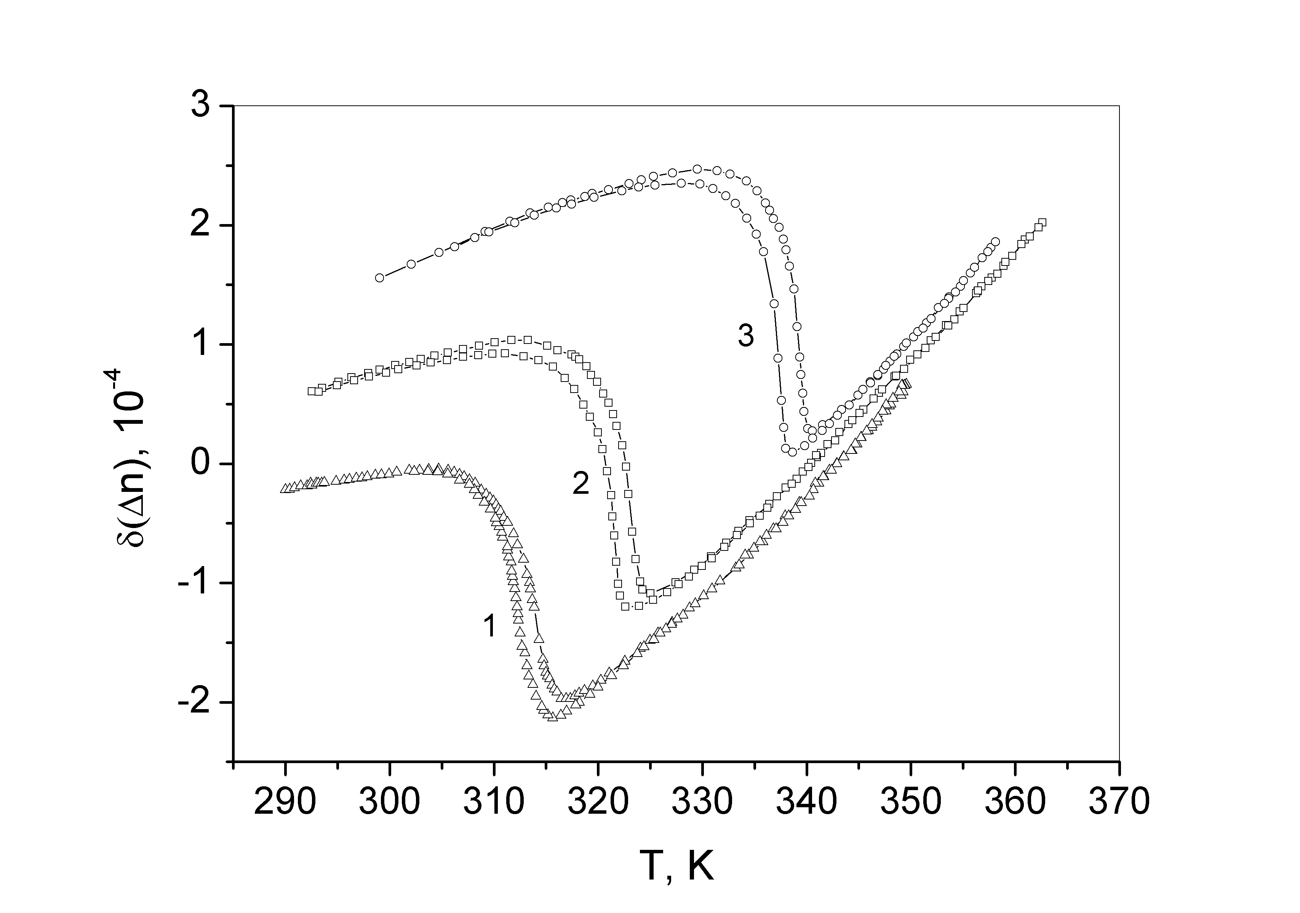
Рис.3. Температурні залежності двопроменезаломлення кристалів CuInP₂S₆ при різних значеннях гідростатичного тиску р, МПа: 1- p=p_{atm}; 2-40; 3-120.
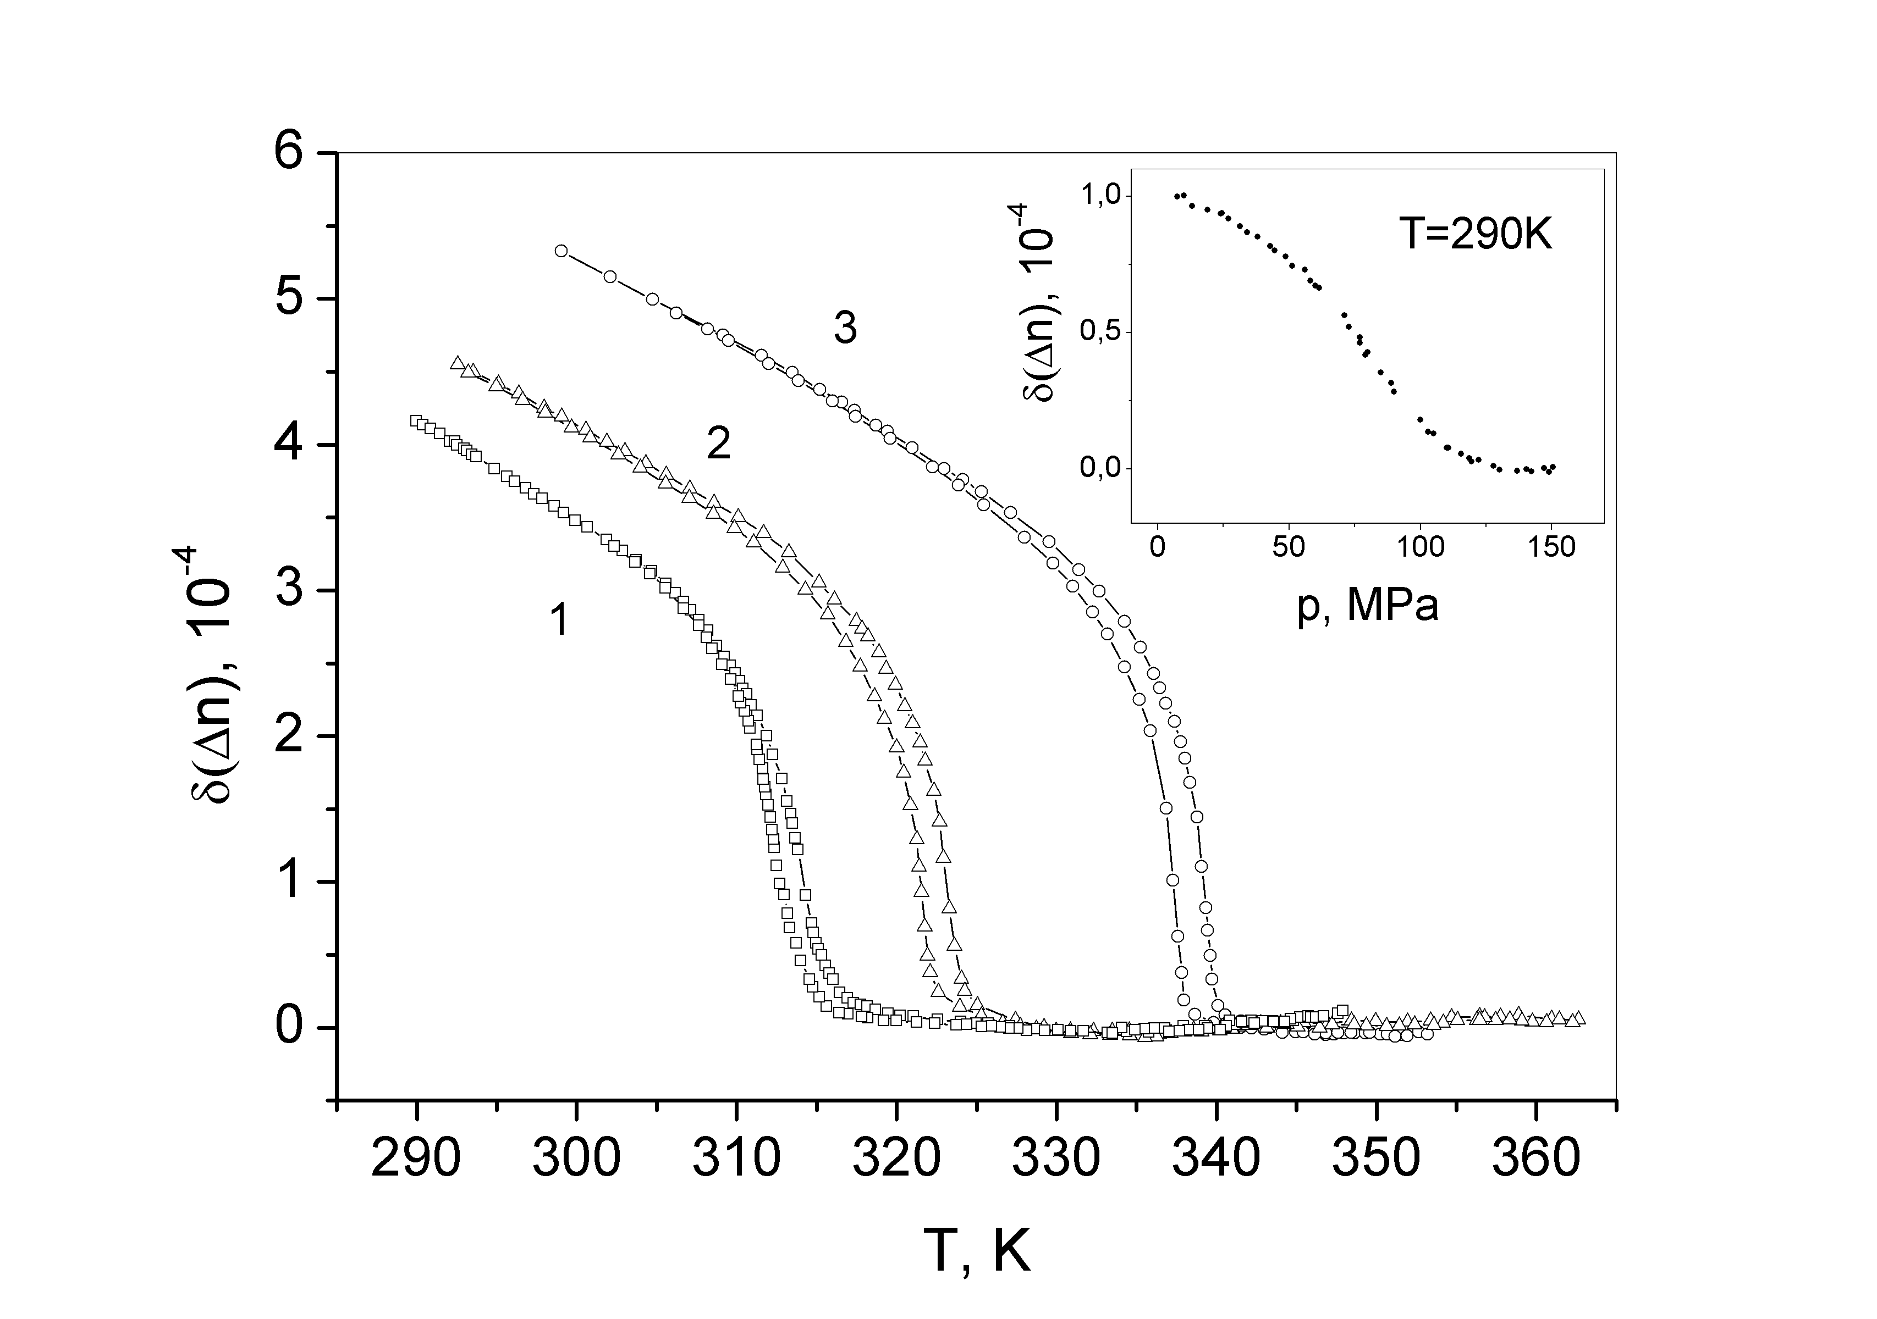
Рис.4. Температурні залежності аномальної частини двопроменезаломлення кристалів CuInP₂S₆ при різних значеннях гідростатичного тиску р, МПа: 1- p=p_{atm}; 2-40; 3-120.
На вставці: барична залежність аномальної частини двопроменезаломлення при постійній температурі Т=290К.

частини двопроменезаломлення, спо-стерігається скачок та температурний гістерезис ~2K, що підтверджує першорідність характеру фазового переходу.
Враховуючи пропорційність аномальної частини двопромене-заломлення сегнетоелектриків квадрату спонтанної поляризації P_{s}²: Δn=MP_{s}², і приймаючи, що значення спонтанної поляризації при нормальних умовах для кристалів CuInP₂S₆ рівне $P_{s}$=2.6 мкКл/см² [2], можна оцінити коефіцієнт пропорційності M=0.59 м⁴/Кл². В області сегнетиелектричної фази дослідження ізотермічних залежностей двопроме-незаломлення виявили додаткову аномалію у вигляді (розмитого) стрибка (вставка до рис.4). Положення цієї аномалії в р,Т – просторі екстраполюється до температури Т340К при атмосферному тиску.
На основі досліджень температурних та баричних залежностей діелектричних властивостей та двопроменезаломлення кристалів CuInP₂S₆ побудована їх фазова р,Т- діаграма, представлена на рис.5. В досліджуваному інтервалі тисків зростання величини p приводить до лінійного зростання значень температури сегнетиелектричного фазо-вого переходу з коефіцієнтом . Величина цього коефіцієнту є додатною, що типово для фазових переходів лад-безлад і є достатньо високою в порівнянні з іншими матеріалами з даним типом фазових переходів. Для вивчення природи виявлених аномалій двозаломлення в сегнетиелектричній фазі при високих тисках необхідні додаткові дослідження.
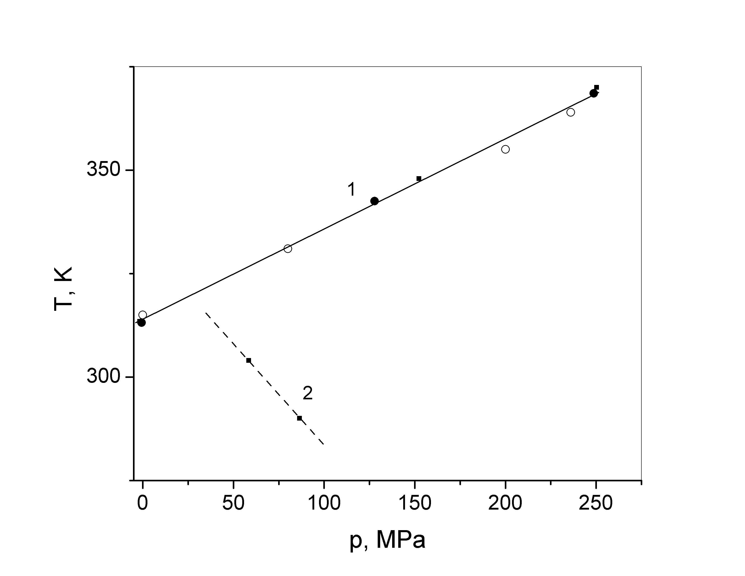
Рис.5. Фазова p,T-діаграма кристалів CuInP₂S₆: 1- лінія сегнтиелектричних фазових переходів (відкриті кружки – дані двопроменезаломлення; закриті- діелектричні дослідження на частоті-f=1 kHz- кружки ; f=1 MHz - квадрати); 2 – лінія аномалій двопроменеза-ломлення в сегнетиелектричній фазі.

Висновок
Досліджено діелектричні властивості та двопроменезаломлення кристалів CuInP₂S₆ при високих гідростатичних тисках. Барична поведінка температури фазового переходу підтверджує, що фазовий перехід в даних кристалах відноситься до типу лад-безлад. Виявлено додаткову лінію аномалій двопроменезаломлення в сегнетиелектричній фазі. Побудована фазова р,Т-діаграма кристалів CuInP₂S₆.

Література

- A Simon., J Ravez, V Maisonneive, C.Payen, V.Cajipe, "Paraelectric – ferroelectric transitsons in the lamellar thiophosphate CuInP₂S₆", Chem.Mater.6,1575 (1994).
- V.Maisonneuve, V.Cajipe, A.Simon, V.Muhll, J.Ravez, "Ferrielectric ordering' in lamellar CuInP₂S₆", Phys. Rev. B. 56, 10860 (1997).
- Yu.M. Vysochanskii., A.A. Molnar., M.I. Gurzan, V.Cajipe "Phase transitions in CuInP₂(Se_{x}Si._{x}) 6 layered crystals", Ferroelectrics. 257, 147 (2001).

birefringence and dielectric properties of CuInP₂S₆ layered crystals at high hydrostatic pressure

P.P. Guranich¹, О.G. SIivka¹, О.V. Shusta¹, O.O.Gomonnai¹, I.P.Prits²

¹Optics department, Uzhhorod National University
²Institute of Physics and Chemistry of Solid State, Uzhhorod National University,
88000, Uzhhorod, Voloshin str., 54

Effect of hydrostatic pressure on the birefringence and dielectric properties of crystals is studied. The pressure behaviour of the phase transition temperature confirms that the phase transition in these crystals belongs to the order disorder type. An additional line of birefringence anomalies in the ferrielectric phase is revealed. Based on the studies of the optical and dielectric properties of CuInP₂S₆ crystals their p.T- diagram was constructed.

